**PRIKAZ LJEPOTE NA DRUŠTVENIM MREŽAMA**

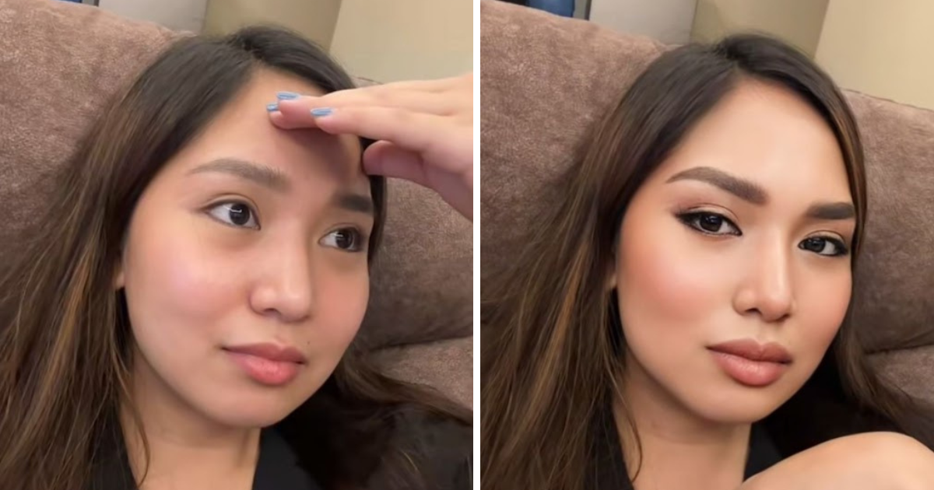

Moj primjer odlično se uklapa u nerealno prikazivanje ljepote jer se na lijevoj fotografiji vidi djevojka u prirodnom izdanju bez šminke i različitih filtera, dok desna fotografija pokazuje upravo suprotno. Ljudi često zapostave ono prirodno misleći da im treba nešto više i ljepše. Zadnjih godina svjedoci smo nerealnog prikazivanja ljepote u različitim medijima jer nam trendovi žele nametnuti sliku idealnog, istovremeno lažnog i često nedostižnog fizičkog izgleda. Ne bismo se trebali skrivati iza dorađenih slika jer tako i sami podržavamo prikaz lažnog.

**Mara Beljan**

**OŠ Kustošija, 5. razred**